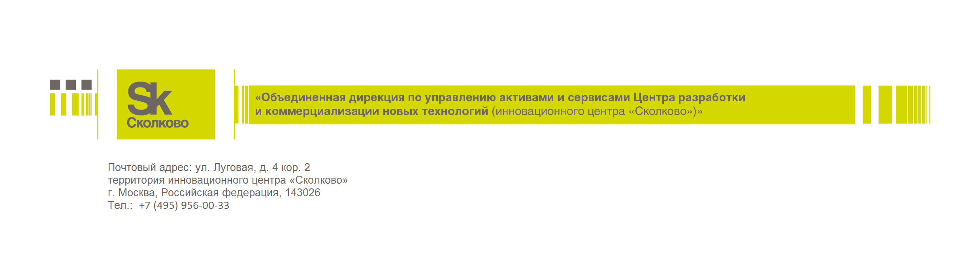
Техническое задание

на оказание услуг по техническому обслуживанию, ремонту и поверке оборудования узлов учета тепловой энергии и расходомеров.

- Перечень, наименования и объемы товаров/ работ/ услуг, являющихся Предметом закупки:

Техническое обслуживание УУТЭ:
  - Состав работ.
- наружный осмотр
- профилактическое обслуживание
- внеплановое обслуживание
- государственная (метрологическая) поверка
- отчёты в теплоснабжающую организацию
- аварийное реагирование и восстановление режимов работы УУ ТЭ в течении 24 часов.
Наружный осмотр выполняется 1 раз в месяц и предусматривает следующее:
    - Внешний осмотр оборудования, сохранность пломб.
    - Проверка исправности предохранителей.
    - Проверка отсутствия обрывов соединительных кабелей.
    - Проверка повреждений изоляции.
    - Проверка надежности крепления преобразователей.
    - Проверка отсутствия механических повреждений на лицевых панелях и корпусах преобразователей.
    - Проверка исправности вычислителя - по периодическому изменению показаний отсчетных устройств.
    - Регистрация показаний приборов учета в журнале.
    - Проверка соответствия параметров измерения параметров потребления воды и тепловой энергии требованиям нормативных документов (сходимость каналов, разность температур).
Профилактическое обслуживание проводится 2 раза в год и предусматривает следующее:
    - Проверка надежности заземления.
    - Проверка отсутствия внутри сборок и электрических шкафов посторонних предметов, а также следов влаги и коррозии деталей.
    - Проверка перегрева контактных соединений.
    - Очистка грязевиков и механических фильтров, измерительных участков.
    - Проверка состояния проводки и надежности электрических соединений.
    - Проверка работоспособности водозапорной арматуры.
    - Корректировка (настройка режимов) работы теплосчетчика.
    - Проверка уровня масла в гилизах термодатчиков.
Внеплановое техническое обслуживание и ремонт теплосчетчиков производится при возникновении неисправностей и предусматривает следующее:
    - Общая диагностика приборов.
    - Диагностика отдельных узлов (блоков), каналов связи.
    - Разборка, ремонт тепломеханического оборудования.
    - Разборка, ремонт электрического оборудования.
    - Модернизация программного обеспечения в соответствии с новыми требованиями теплоснабжающей организации.
    - Замена не пригодных к ремонту компонентов УУТЭ.
    - Вызов представителей Теплоснабжающей организации.
    - Опломбировка приборов.
Плановая или внеплановая государственная (метрологическая) поверка предусматривает следующее:
    - Демонтаж приборов УУТЭ.
    - Транспортировка приборов на проливной стенд.
    - Монтаж на проливном стенде.
    - Пролив, корректировка параметров, регистрация.
    - Обратная транспортировка на объект.
    - Монтаж приборов УУТЭ.
    - Наладка УУТЭ.
    - Вызов инспекторов отделения Теплоснабжающей организации.
    - Опломбировка, составление Акта повторного допуска.
Предоставление отчётов в Теплоснабжающую организацию предусматривает следующее:
    - Распечатка параметров теплопотребления.
    - Анализ архивных данных.
    - Подготовка отчета в Теплоснабжающую организацию.
    - Отчет в соответствующем районе теплоснабжающей организации (отстаивание интересов заказчика).
    - Консультации по потребляемой тепловой энергии и ее характеристикам, детализация архивных данных.

  - Место проведения работ.
№ | Адрес | проект | Марка | Номер: |  | Наличие документации
Полет
1. | Луговая д.4, стр.12 | котельная | ВИС.Т | 150252 |  | Паспорт, проект.
2. | Луговая д.4, стр.12 | котельная | ВИС.Т | 150253 |  | Паспорт, проект.
3. | Луговая д.4, стр.6 | ЦДМ | ВИС.Т | 160201 |  | Паспорт, проект.
ОЦ «Технопарк»
4. | Нобеля д.5 | ОЦТП | ТЭМ-104 | 450770 |  | Паспорт, проект.
«Гиперкуб»
5. | Малевича д.1 | ГК | ТЭМ-104 | 455528 |  | Паспорт, проект.
ЖК 9
6. | Зворыкина д.1, корп. 1 | 9.1 | ВИС.Т | 151501 |  | Паспорт, проект.
7. | Зворыкина д.2, корп. 1 | 9.5 | ВИС.Т | 151502 |  | Паспорт, проект.
ЖК 10
8. | Зворыкина д.19, корп. 1 | 10.2 | ТВ7-04 | 15-018404 |  | Паспорт, проект.
9. | Зворыкина д.19, корп. 5 | 10.3 | ТВ7-04 | 15-018560 |  | Паспорт, проект.
10. | Зворыкина д.19, корп. 3 | 10.5 | ТВ7-04 | 15-018560 |  | Паспорт, проект.
11. | Зворыкина д.19, корп. 2 | 10.7 | ТВ7-04 | 15-018397 |  | Паспорт, проект.
12. | Зворыкина д.12, корп. 1 | 10.6 | ТВ7-04 | 15-018406 |  | Паспорт, проект.

  - Характеристики оборудования.

    - Акты допуска в эксплуатацию узлов учета расхода тепловой энергии и теплоносителя (Приложение №1).

- Сроки выполнения работ / оказания услуг / поставки товаров: 12 месяцев с даты заключения договора.
- Требования к техническим и функциональным характеристикам, к качеству поставляемых товаров, выполняемых работ, оказываемых услуг, к их безопасности, к размерам, упаковке, отгрузке товара, требования к результатам работ, а также иные показатели, связанные с определением соответствия поставляемого товара, выполняемых работ, оказываемых услуг потребностям Заказчика:
Общие требования к производству работ:
Подрядчик (Исполнитель) обязуется:
  - Соблюдать требования охраны труда в соответствии с нормами Российской Федерации;
  - Обеспечить контроль безопасного производства работ;
  - Выполнять работы силами подготовленного и аттестованного персонала, не имеющего медицинских противопоказаний к выполняемой работе;
  - Незамедлительно сообщать Заказчику о несчастных случаях на объекте, происшедших на территории компании с персоналом Подрядчика;
  - Обеспечить разработку и выполнение мероприятий по устранению замечаний, выявленных Заказчиком;

- Требования к сроку и/или объему предоставления гарантий качества товара/ работ/ услуг, к обслуживанию товара, к расходам на эксплуатацию товара (при необходимости): в соответствии с гарантиями завода изготовителя замененного элемента, с даты подписания Акта приёмки работ Заказчиком.
- Требования к участникам Процедуры закупки, устанавливаемые в соответствии с законодательством Российской Федерации к лицам, осуществляющим поставку товаров, выполнение работ, оказание услуг, являющихся предметом торгов (лицензии, свидетельство СРО и т.д.): участники процедуры закупки должны иметь необходимые лицензии на лицензируемые виды работ; наличие СРО не обязательно.

- Требования к квалификации, опыту выполнения работ, аналогичных предмету заказа, технической оснащенности, финансовому состоянию Участника Процедуры закупки:
- Наличие квалифицированного персонала, имеющего все необходимые разрешения на работу в соответствии с законодательством РФ;
- Наличие необходимого оборудования.
    - Акты допуска в эксплуатацию узлов учета расхода тепловой энергии и теплоносителя (Приложение №1 - 7).

Приложение 1 к Техническому заданию
Акт допуска в эксплуатацию узла учета тепловой энергии и теплоносителя у потребителя, расположенного по адресу: г. Москва, территория инновационного центра «Сколково», ул. Луговая, д.4, стр.12 (объект «Усадьба»)
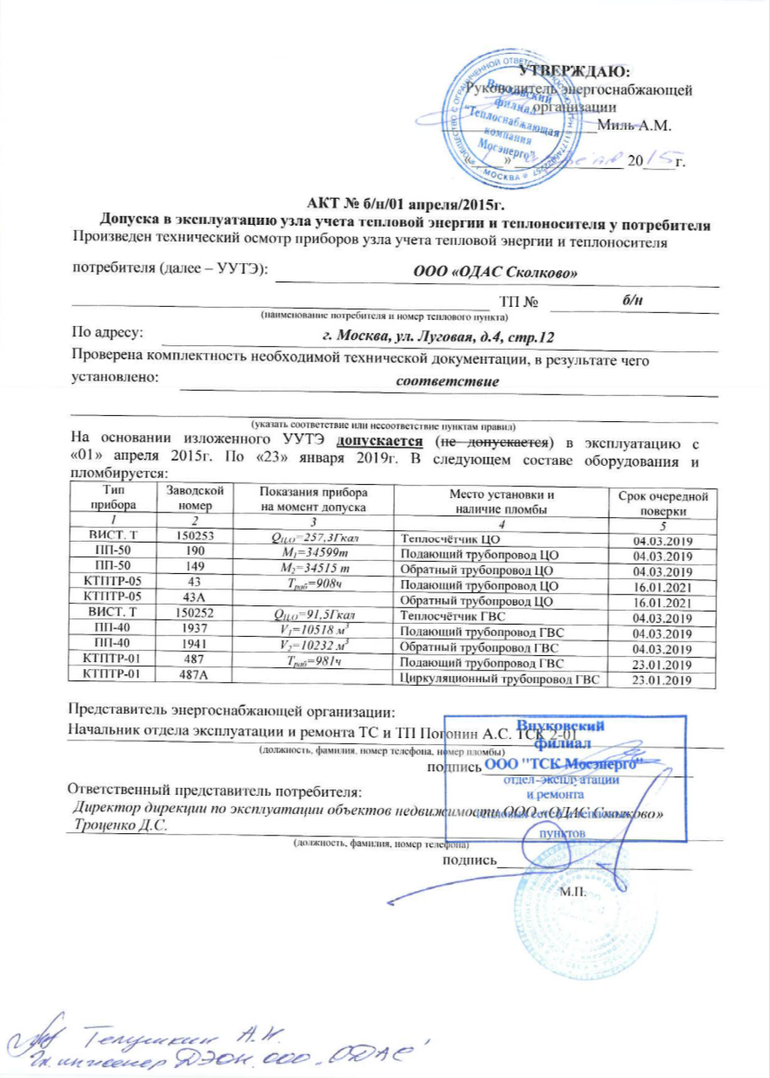

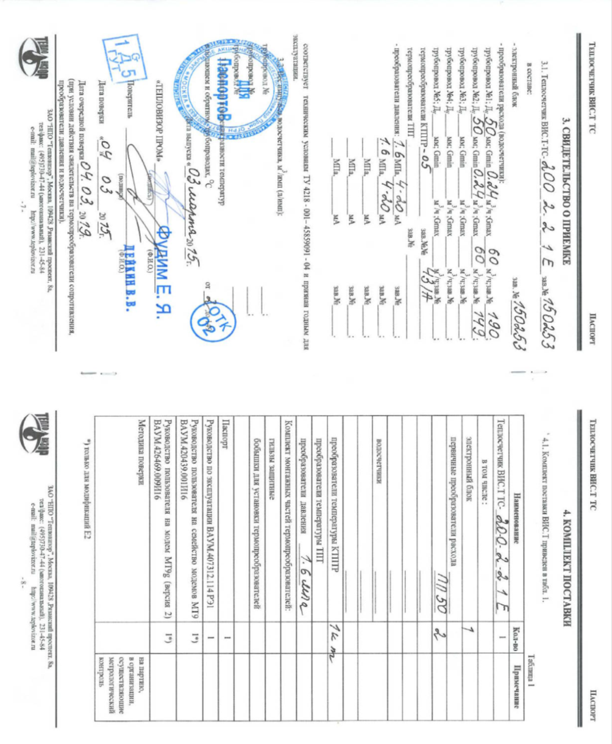

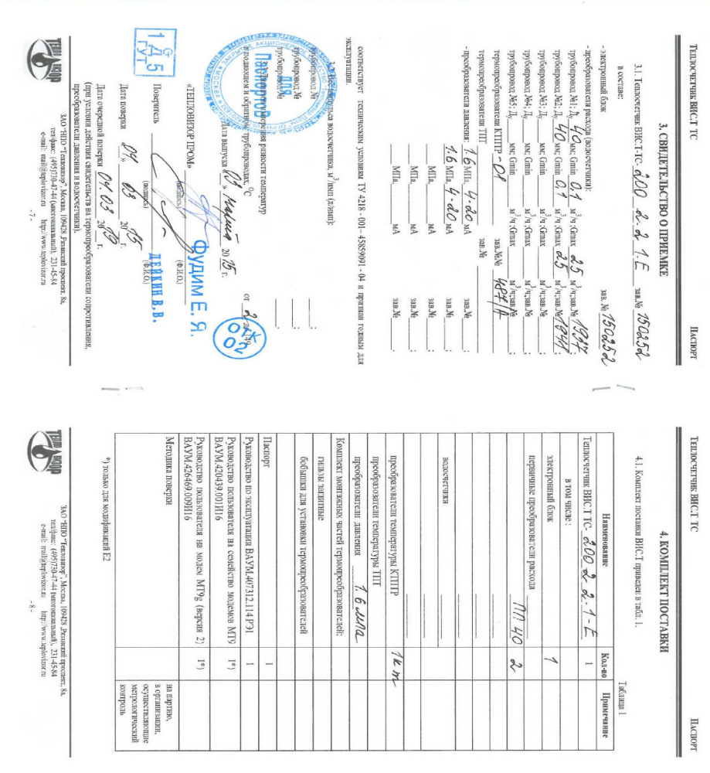

Приложение 2 к Техническому заданию

Акт допуска в эксплуатацию узла учета тепловой энергии и теплоносителя у потребителя, расположенного по адресу: г. Москва, территория инновационного центра «Сколково», ул. Луговая, д.6 (объект «ЦДМ)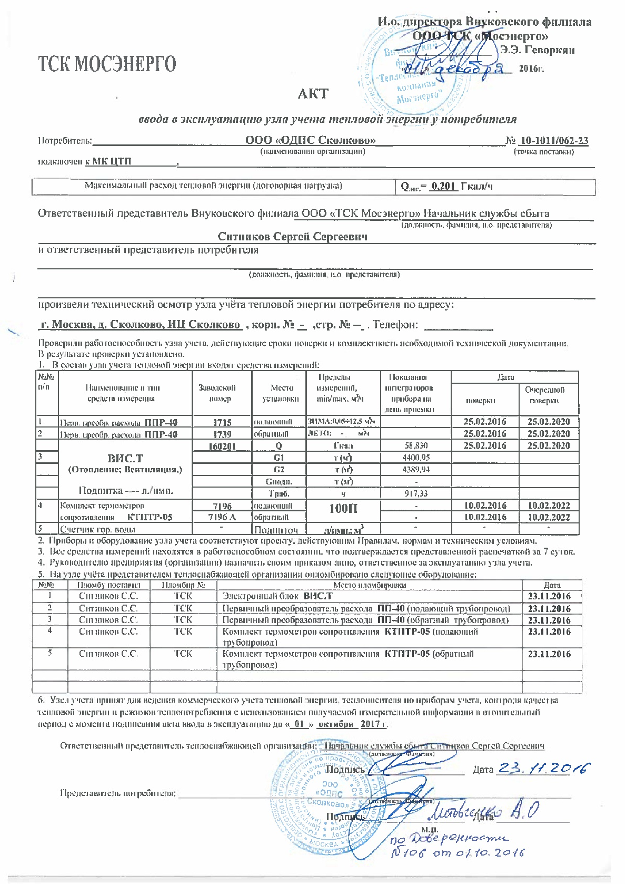

Приложение 3 к Техническому заданию
Акт допуска в эксплуатацию узла учета тепловой энергии и теплоносителя у потребителя, расположенного по адресу: г. Москва, территория инновационного центра «Сколково», ул. Нобеля, д.5 (объект ОЦ «Технопарк»)
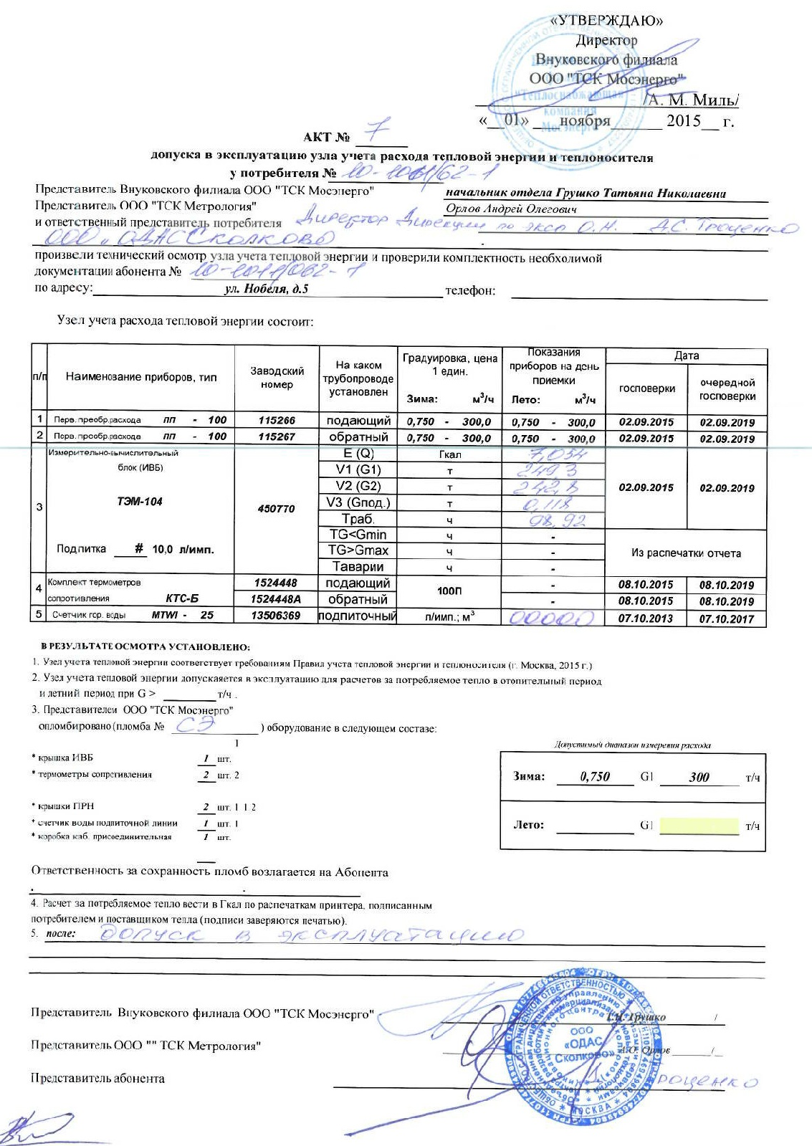

Приложение 4 к Техническому заданию
Акт допуска в эксплуатацию узла учета тепловой энергии и теплоносителя у потребителя, расположенного по адресу: г. Москва, территория инновационного центра «Сколково», Центр городского развития, д.1 (объект «ГиперКуб»)
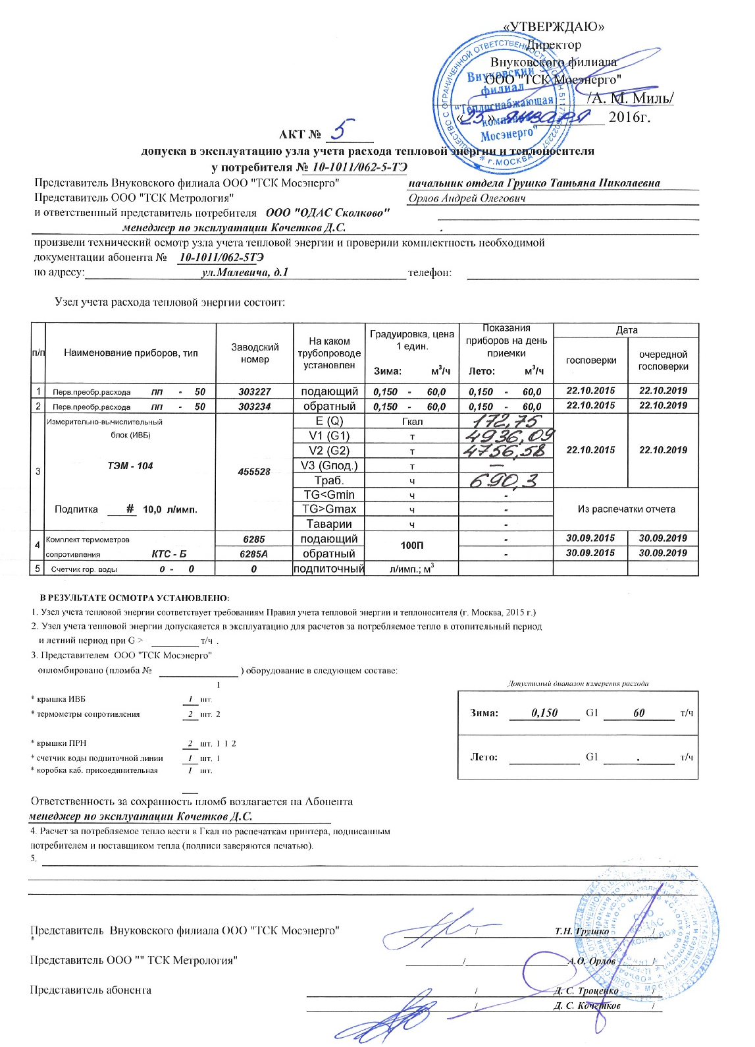

Приложение 5 к Техническому заданию
Акт допуска в эксплуатацию узла учета тепловой энергии и теплоносителя у потребителя, расположенного по адресу: г. Москва, территория инновационного центра «Сколково», ул. Зворыкина, д. 1, корп.1, д.2, корп.1 (Объект «Квартал 9»)
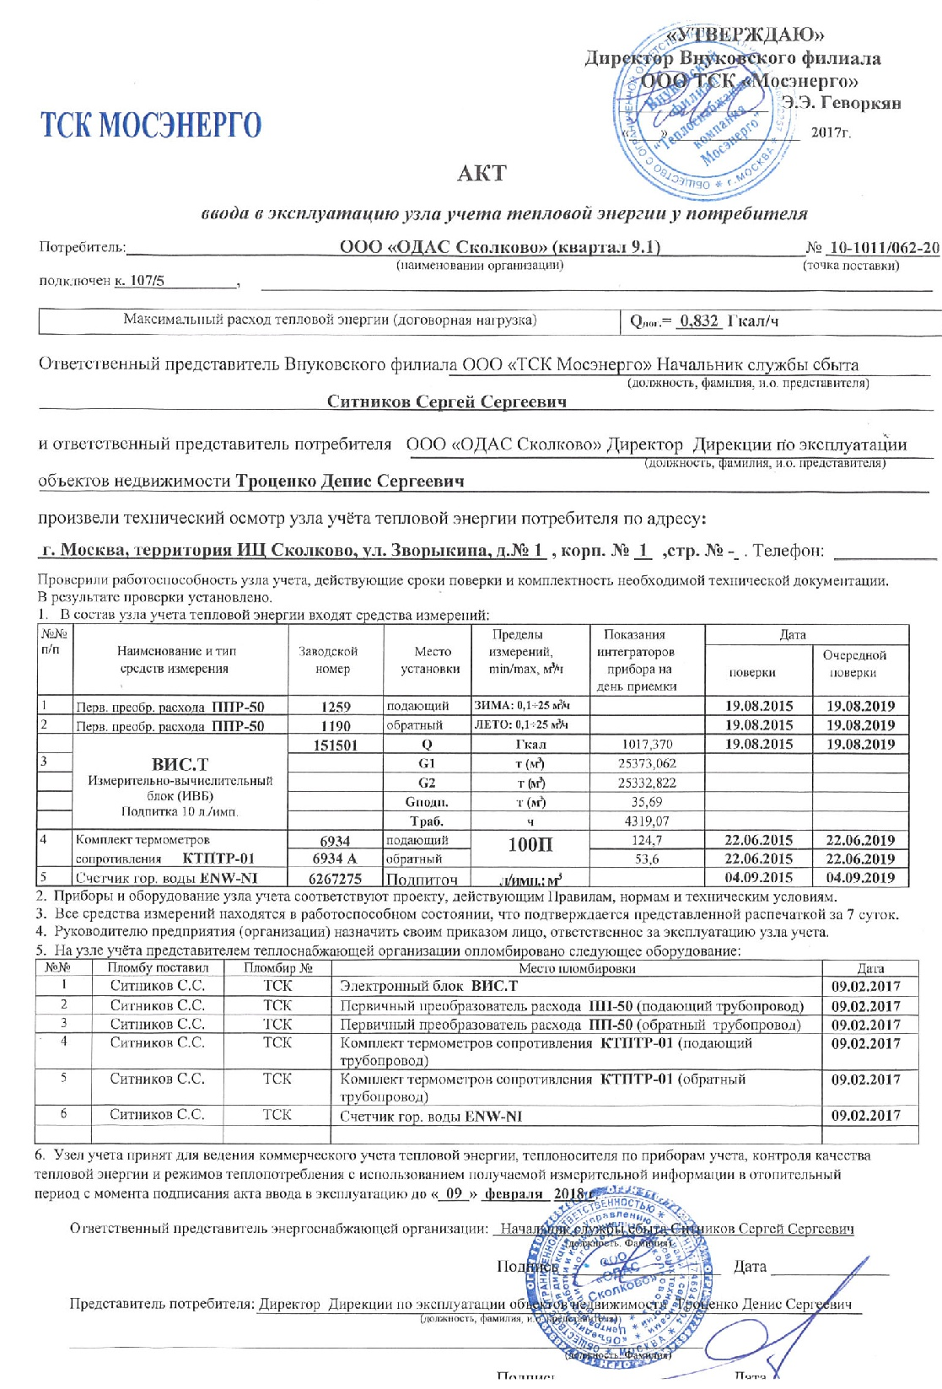

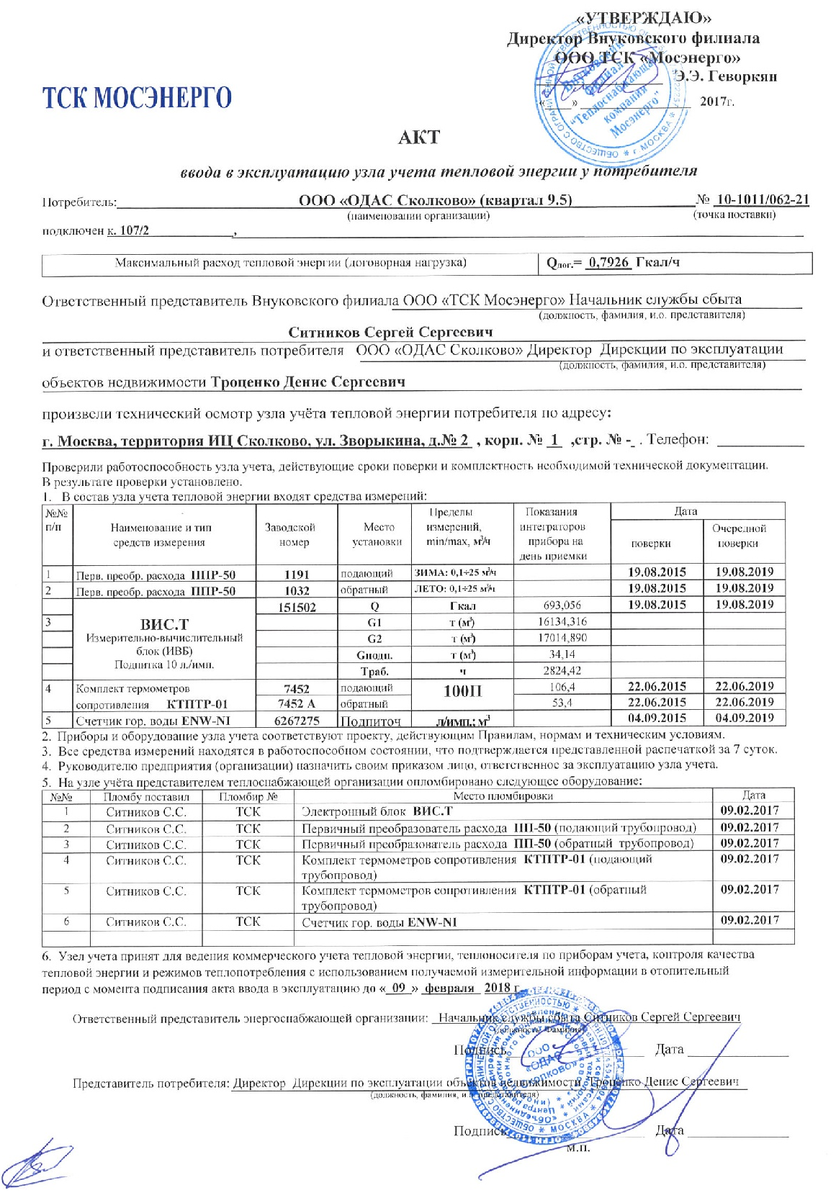

Приложение 6 к Техническому заданию
Акт допуска в эксплуатацию узла учета тепловой энергии и теплоносителя у потребителя, расположенного по адресу: г. Москва, территория инновационного центра «Сколково», ул. Зворыкина, д.19, корп. 1, 2, 3, 5)

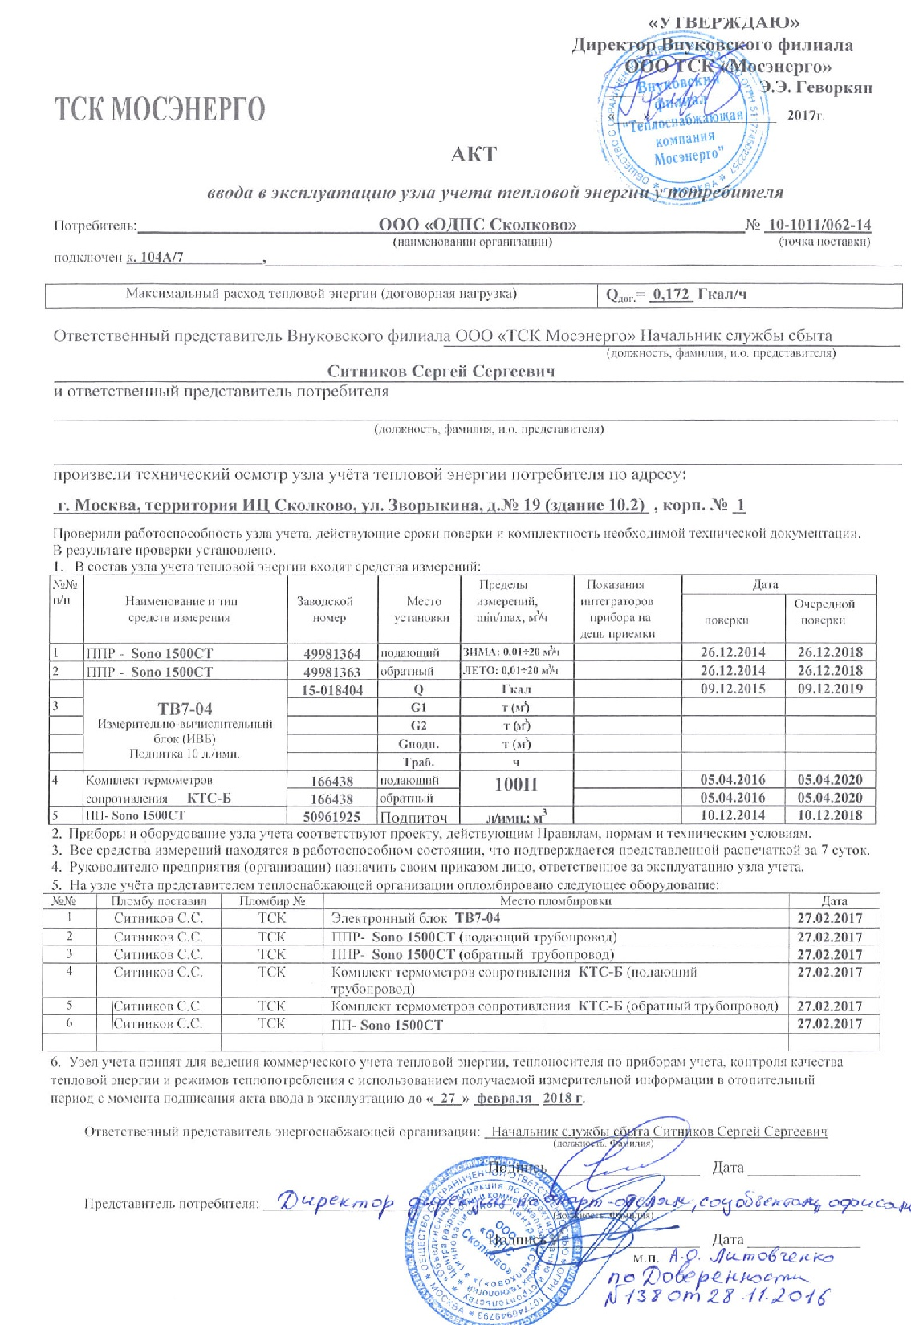
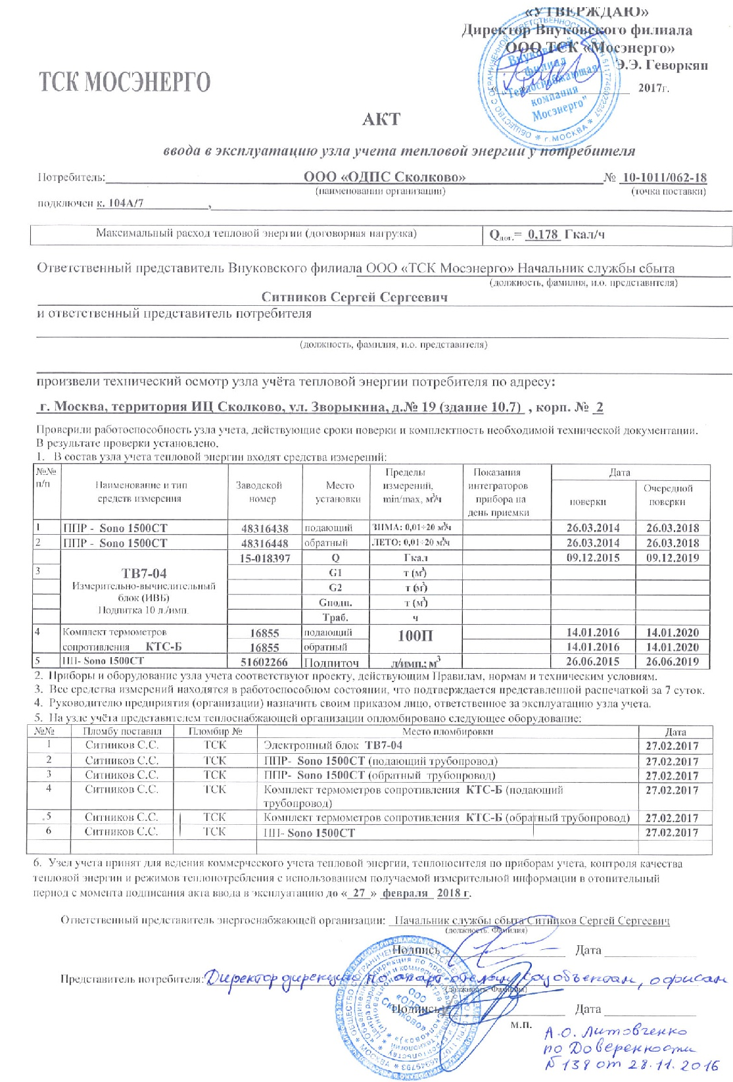

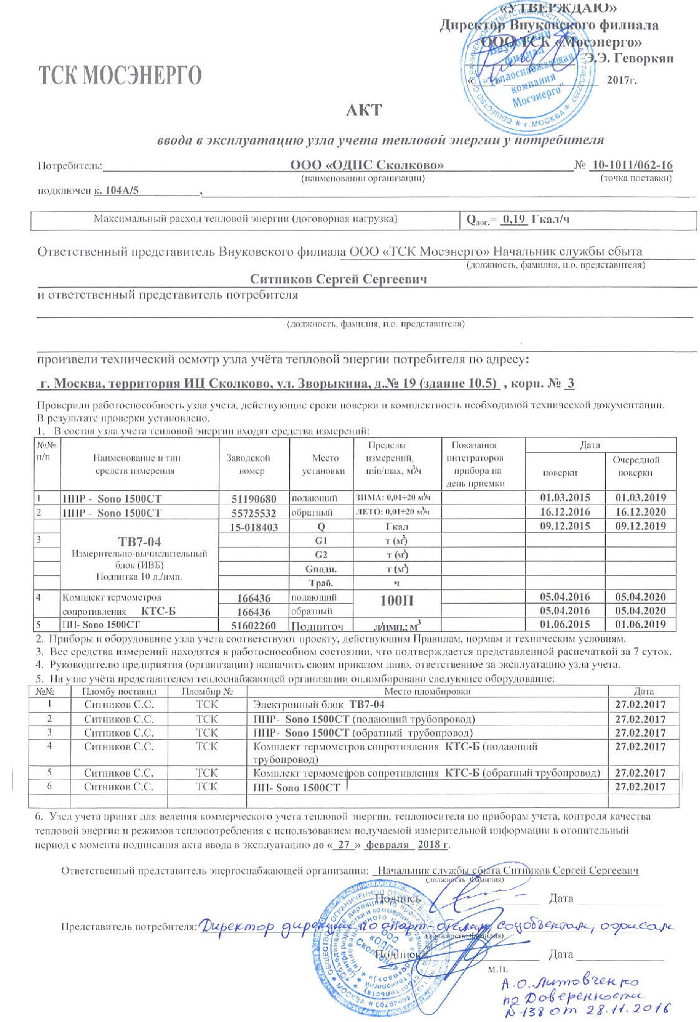

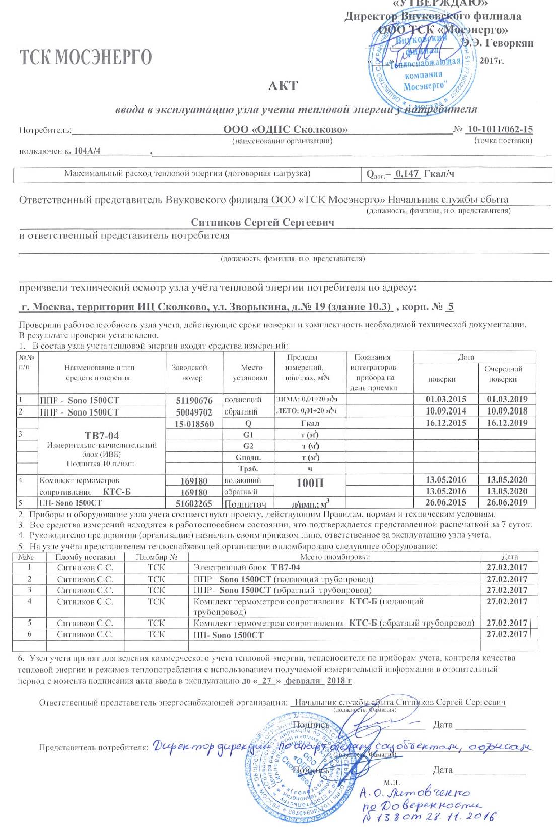

Приложение 7 к Техническому заданию
Акт допуска в эксплуатацию узла учета тепловой энергии и теплоносителя у потребителя, расположенного по адресу: г. Москва, территория инновационного центра «Сколково», ул. Зворыкина, д.12, корп. 1 (объект «Квартал 10»)
